LE CANCER DE LA PROSTATE

INTRODUCTION
- Prolifération maligne de cellule tumorale prostatique
- Adénocarcinome dans 98%
- Cancer fréquent chez l'homme + de 50 ans
- Fréquence :
  - Espérance de vie de plus en plus longue
  - Amélioration des moyens de diagnostic
- Problème de santé publique : fréquence et mortalité élevées

TR + Echo + PSA : présomption
Biopsie : certitude diagnostique +++

Objectifs :
- Citer les facteurs favorisants d'un cancer de la prostate
- Comprendre le score de Gleason et la classification TNM
- Énumérer les circonstances de sa découverte
- Connaître les éléments du diagnostic
- Citer les éléments de mauvais pronostic
- Connaître le principe du traitement

Anatomie pathologie
- La prostate entoure la première partie de l'urètre
- Formée de 2 lobes divisés en plusieurs zones (Mac Neal)
  - Péri-uréthrale
  - Zone de transition (Adénome +++/ cancer rare)
  - Zone centrale
  - Zone périphérique (70% des cancers +++)
  - Partie antérieure (trompeuse Car non accessible au TR
- Selon l'étendu et siège de la tumeur : stadification

STADIFICATION TNM (Tumor-nods-metastasis : Association Française d'Urologie : 2017)

Tumeur
    - Tx : tumeur primitive ne peut être évaluée
    - T0 : absence de tumeur primitive
    - T1 : tumeur non palpable visible à l'imagerie (échographie transrectale)
      - T1a : tumeur dans <5% réséqué analysé
      - T1b : tumeur dans ≥5% réséqué analysé
      - T1c : tumeur sur élévation isolée de PSA
    - T2 : tumeur limitée à la glande prostatique
      - T2a : tumeur à la moitié d'un lobe
      - T2b : tumeur plus de la moitié d'un lobe mais pas les deux lobes
      - T2c : tumeur envahissant les deux lobes
    - T3 : Tumeur dépassant la capsule prostatique
      - T3a : extracapsulaire
      - T3b : aux vésicules séminales
    - T4 : tumeur envahissant les organes voisins (vessie, rectum, paroi pelvienne) autres que VS

Adénopathie
    - Nx : ganglions régionaux non évaluables
    - N0 : absence de métastase ganglionnaire
    - N1 : atteinte de ganglion régional

Métastase
    - M0 : absence de métastases à distance
    - M1 : présence de métastases
      - M1a : ganglion non régionnal
      - M1b : métastase osseuse
      - M1c : métastase viscérale

ASPECT MICROSCOPIQUE : score de GLEASON
  - On distingue 5 Grades
    - Grade 1 : Carcinome bien différencié : cellules bien différencées : cellules tumorales prostatiques
    - Grade 2 : carcinome très peu différencié
    - Grade 3 : moyennement différencié
    - Grade 4 : carcinome assez peu différencié
    - Grade 5 : très indifférencié, anaplasique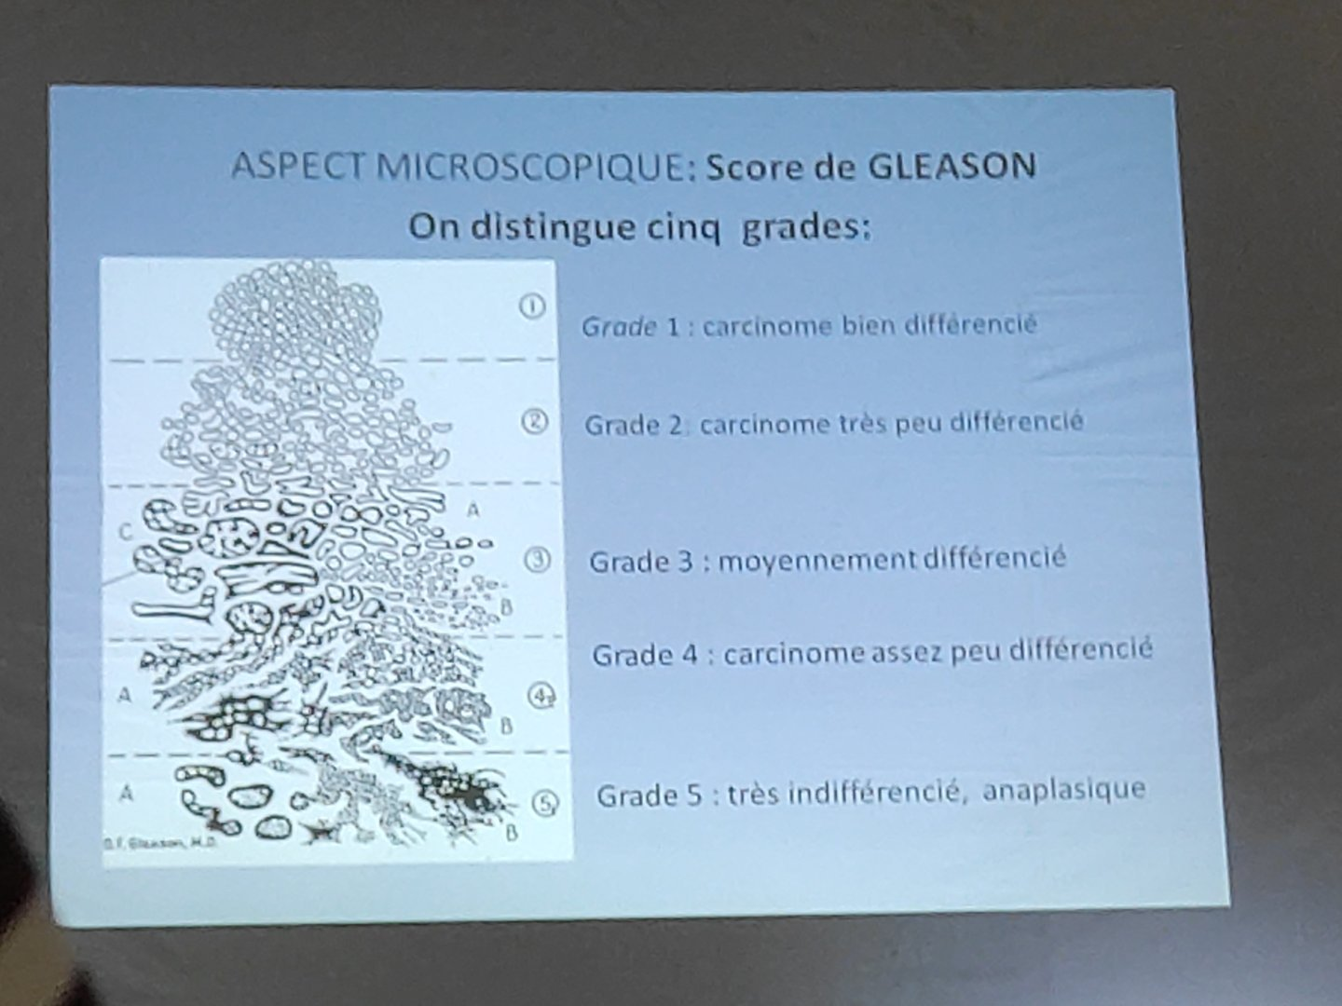
  - Score de GLEASON = somme de 2 grades les plus représentés
    - Exemple : Score de Gleason 7 (4 + 3)
      - Score de Gleason 6 (3+3)
    - En pratique : plus le score est élevé, plus le pronostic est mauvais
      - Score 2 à 4 : bien différencié (Bon pronostic)
      - Score 5 à 7 : moyennement différencié
      - Score 8 à 10 : indifférencié (mauvais pronostic)

EPIDEMIOLOGIE

Prévalence :
  - Augmente avec l'âge à partir de 50 ans
  - 100% des centenaires à l'autopsie
  - Cancer le plus fréquent chez l'homme
  - Premier rang des cancers uro-génitaux

Mortalité
  - 2è cause de mortalité après les cancers de poumons
  - Madagascar : pas de données précises

Facteurs favorisants :
  - Âge avancé, facteur héréditaire, facteur hormonal+++
    - Age : faibles avant 50 ans, pic >70 ans
    - Hérédité : race noire, cancer familial (Père : prostate, Mère : sein)
    - Endocrine : Pas de cancer chez les castrés
    - Prise de protéine et graisse animale : moins de cancer de la prostate chez le végétarien
    - Facteurs toxiques : tabac, alcool, rayons
  - Comportement sexuel : la masturbation le préviendrait

DIAGNOSTIC

Diagnostic positif

Circonstances de découvertes +++
  - Découverte fortuite chez un patient asymptomatique
    - Un TR systématique : un nodule
    - Un PSA élevé ou nodule à l'échographie
  - SBAU : traduit souvent un stade évolué, tardif
  - Examen anapath d'adénomectomie
  - Singes en faveur de Métastases : ganglions, signes de métastase osseuse : fractures pathologiques, syndrome paranéoplasique
  - Tableau d'insuffisance rénale

Signes cliniques
  - Syndrome du bas appareil urinaire (SBAU)
    - Signes non spécifiques = stade avancé
    - Pollakiurie, hématurie, douleur
    - Obstructif : dysurie, rétention complète, incontinence, miction par regorgement
    - Complications par stase vésicale : cystite, épididymite
  - Hémospermie (spermorragie)
  - Douleur coïtale : douleurs à la place de la prostate au cours de l'éjaculation
  - Toucher rectale :
    - Prostate volumineuse, asymétrique, nodulaire, indolore à bords irréguliers
    - Dure ou pierreuse
    - On retrouve un Blindage si envahissement pelvien (T4)
    - Si tumeur infracentimètrique : TR peut être normale
  - Complications mécaniques
    - Un globe vésical : matité sus-pubienne convexe vers le haut, rénitente, la percussion entraîne une envie impérieuse d'uriner, sondage
    - Gros rein dilaté : contact lombaire en cas d'Urétérohydronéphrose
    - Hernie de faiblesse le plus souvent bilatéral
  - Recherche de localisations secondaires :
    - Os (cancer ostéophile: ProSeThyR) : fracture pathologique, douleurs osseuses importantes requiérant parfois des morphiniques, paraplégie si métastase au niveau de la colonne vertébrale comprimant la moëlle épinière
    - Ganglions : inguinaux (N) ; sus-claviculaire (M)
    - Syndrome paranéoplasique : OMI, phlébite, anémie, AEG
  - Examen général des autres appareils
    - Sujet âgé (60, 70 ans)
    - Tares (cardiovasculaire, métabolique...)
      - A prendre en compte avant d'adopter un traitement

Examens complémentaires
  - Antigène prostatique spécifique (PSA)
    - Taux normal : inférieur à 4 ng/ml
    - ≥100ng/ml : existence de métastase
    - 4-10 ng/ml : voir rapport PSA libre / PSA total
      - Modifications :
        - Augmente dans d'autres affections prostatiques (TR, sonde vésicale) et éjaculation (10 jours sans éjaculation), alcool
        - Diminue en décubitus (en cas de paraplégie) , inhibiteur de la 5α-réductase (réduit jusqu'à 50% le volume de la prostate mais aussi le PSA : si le patient prend le médicament : multiplier par 2 la valeur obtenue)
  - Bilan standard : fonction rénale, opérabilité
  - Echographie de l'appareil urinaire et prostatique
    - Nodules, prostate volumineuse, calcification
    - Effraction de la capsule (T3)
    - Retentissement rénal (hydronéphrose)
  - Biopsie prostatique échoguidée :
    - Confirme la présence de cancer
    - Évolution locale de la lésion (dépasse la Capsule ?)
    - Stadification

Bilan d'extension : tumeurs ostéophiles
  - ASP : métastase sous forme de lyse osseuse
    - "vertèbre en cadre" : perte de substance au milieu : plus clair en cadre au milieu
    - Si normale : n'élimine pas le diagnostic
  - RCP : métastase pulmonaire en "lâcher de ballon"
  - Scintigraphie osseuse : image d'hyperfixation : les produits injectés se fixent sur les métastases osseuses, le plus souvent multiples et non unique (arthrose ou autre)
  - Echographie abdomino-pelvienne : métastase hépatique et ganglionnaires autour de l'aorte ou de la veine cave : latéro-aortique latéro-cave interaortico-cave)
  - TDM ou scanner : si les autres examens sont douteux ou non contributifs (exemple : métastase infracentimétrique difficilement observable à l'échographie)
    - Métastase hépatique ou ganglions
    - Envahissement locorégional : régional : iliaque et abdomen
  - IRM prostatique : envahissement capsulaire
  - Biologie :
    - Phosphatase acide élevée : métastase ganglionnaire
    - Bilan hépatique : métastase hépatique Troubles à type de cholestase ou de cytolyse

Diagnostic différentiel

Si prostate indurée au TR
  - La clinique, l'échographie, le PSA permettent de s'orienter
    - La biopsie lèvera les derniers doutes
    - Adénome de la prostate
    - Prostatite tuberculeuse ou prostatite chronique
    - Lithiase prostatique
    - !!! Extension prostatique d'un cancer de la vessie

Devant une image d'hyperfixation
  - Le TR, les phosphatases acides et PSA élevées et la biopsie en retrouvent l'origine prostatique
    - Maladie de Paget sur le bassin, les vertèbres
      - Images d'élargissement osseux typiques
      - Phosphatases alcalines élevées
    - Métastases d'un autre cancer
      - Plus ostéophiles : rein, sein, thyroïde

Devant une élévation du PSA
  - Le TR permet de distinguer quatre situations :
    - Manifestement un cancer de la prostate : faire biopsies (confirmation diagnostique) et si confirmé, bilan d'extension
    - Adénome : Échographie et biopsies au moindre doute
    - Aspect évocateur de prostatite
      - Un traitement antibiotique(3 semaines) normalise le PSA
    - Prostate normale au TR
  - Conditions du dosage : geste endorectal, infection, prise d'alcool, éjaculation. Si il y avait : recontrôler PSA
    - Si le patient est jeune, rechercher le cancer !! Pour offrir une chance de guérison

EVOLUTION ET PRONOSTIC

Liée à l'obstruction
  - Rétention urinaire, vessie de lutte, hématurie
  - Calcul, infection urinaire
  - Hydronéphrose, insuffisance rénale

Liée au cancer même
  - Extension locorégionale : moitié d'un lobe jusqu'à tout le lobe, ... jusqu'au rectum
  - Extension à distance : métastases (os foie poumon cerveau...)

Facteurs de mauvais pronostic +++
  - Toucher rectal : prostate fixe suspecte
  - PSA total supérieur à 10ng/ml
  - Score de Gleason >7
  - Grand nombre de biopsies positives (apex, médiane, base, à l'extérieur, à gauche, à droite)
  - Emboles vasculaires (débris tumoraux dans les vaisseaux)
  - Engaînement nerveux
  - Extension à distance : ganglion (réseau lymphatique) ou os (métastase à voie hématogène dans tous les os)

TRAITEMENT

POUR LES CANCERS LOCALISÉS (T1 ou T2) = Traitement curatif
  - Prostatectomie radicale
  - Ou Traitement local comme radiothérapie externe, curiethérapie... (Implantation d'aiguilles radioactives dans la glande)
  - Prostatectomie =cancer. Adénomectomie : adénome
  - 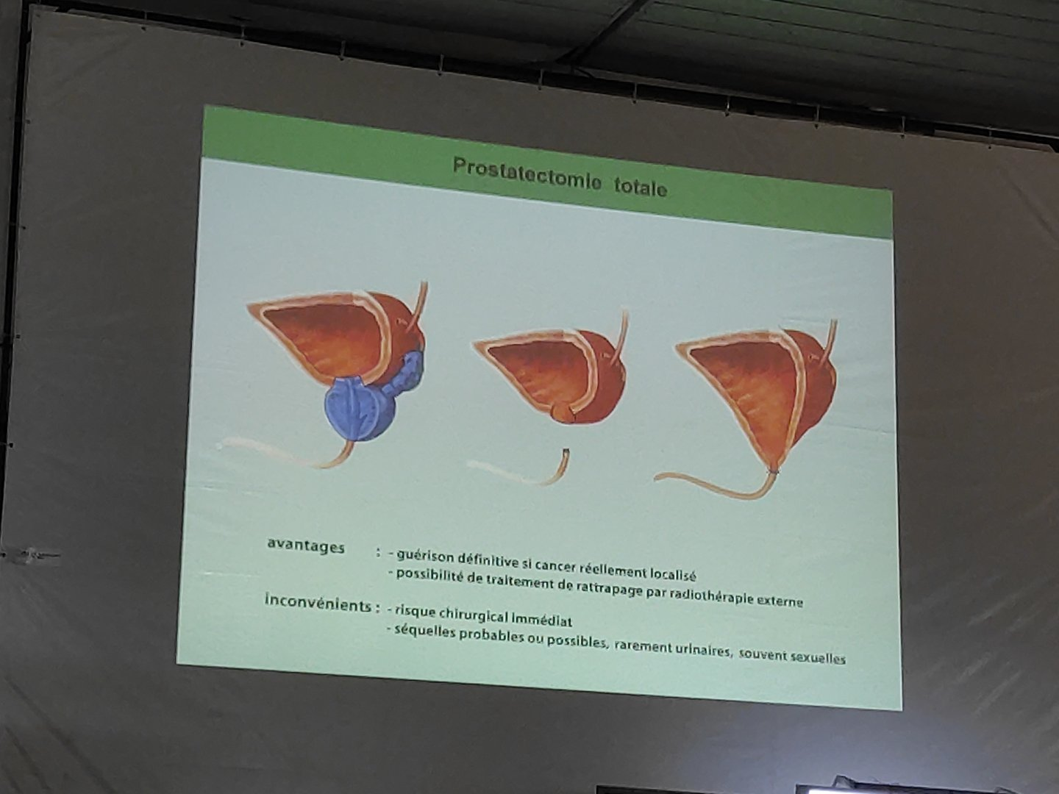
  - Risque chirurgical immédiat : mort par hémorragie
    - Autre risque : incontinence urinaire
  - 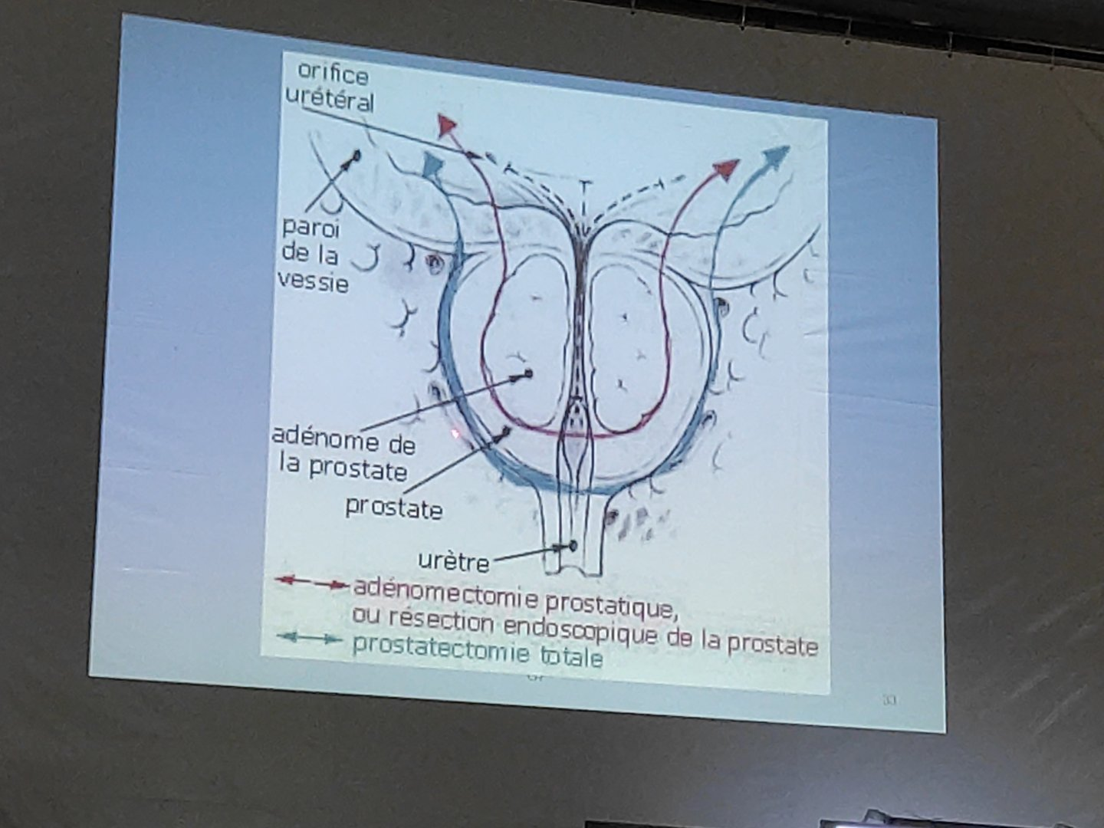

POUR LES CANCERS MÉTASTATIQUES = Traitement palliatif
  - HORMONOTHÉRAPIE
  - Castration chirurgicale :
    - Orchidéctomie
    - Pulpectomie (on enlève l'intérieur du testicule en laissant en place l'albuginée : effet psychologique)
  - Castration médicale : anti androgène
  - CHIRURGIE PALLIATIVE
    - Résection endoscopique de la prostate : en cas d'obstruction, rétention ; mais le cancer reste là
  - LA RÈGLE DE 3 DU DÉPISTAGE
    - 1. Seuls les cancers LOCALISÉS peuvent être GUÉRIS
    - 2. Un cancer LOCALISÉ ne donne PAS DE SYMPTÔME
    - 3. Un cancer de prostate ne peut donc être GUÉRI que s'il est RECHERCHÉ
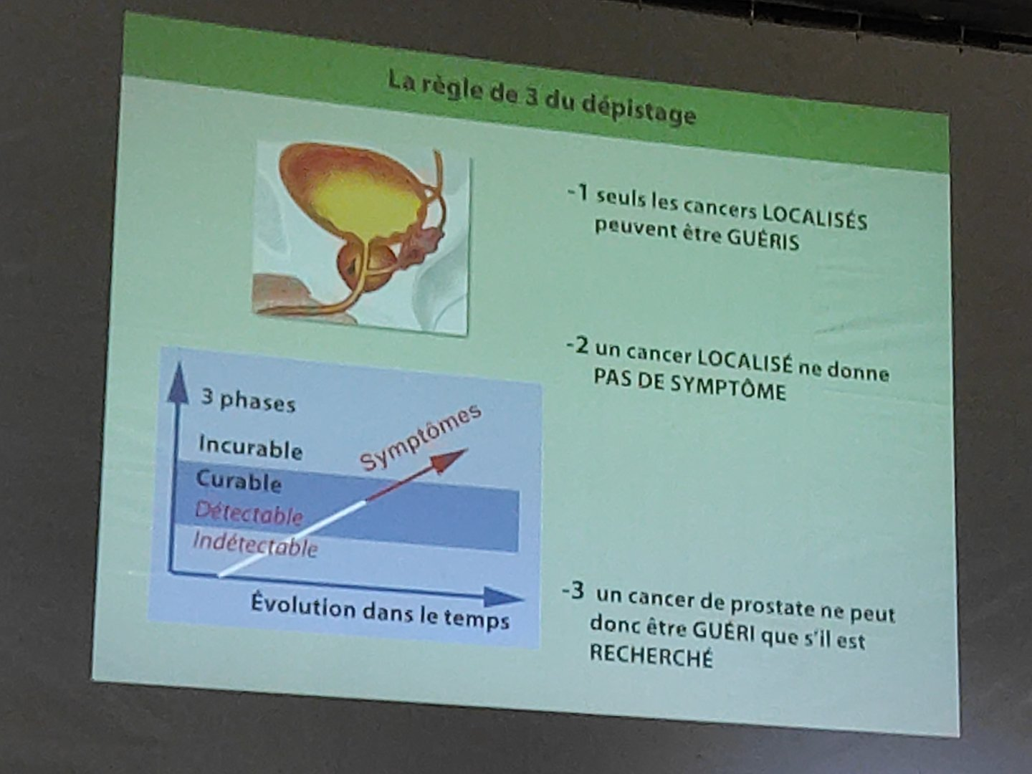
      - Qui dépister
        - Plus de 50 ans
        - Plus de 50 ans famille cancéreuse

CONCLUSION
- Cancer très fréquent chez l'homme (premier cancer de l'appareil génito-urinaire)
- Si diagnostic et prise en charge précoce :
  - Bon pronostic
  - Dépistage chez les sujets à risque +++ (parents cancéreux Prostate ou sein)
    - TR, dosage de la PSA (possible 10-15 mais sans signe clinique) et BIOPSIE
  - Pour les cas vus tardifs :
    - Traitement palliatif et supports psychologiques +++ (impossibilité de traitement curatif malgré un bon état général)

